面向对象网络流量分析系统的宏观架构与模块设计
创建人：那，边。
创建时间：2026.03.17 19:15

一、系统总体架构设计
承接前文对系统功能、非功能需求及工程目标的全面分析，本节旨在从全局视角，为“网络流量分析与异常检测系统”确立核心的宏观架构方案。该设计侧重于回答“系统如何组织以实现既定功能”，并作为后续详细设计与实现的总纲领。

（一）设计目标与约束
总体架构设计需在任务书设定的多重目标与约束下寻求平衡，具体包括：
- 功能完整性：必须完整覆盖基本功能（数据读取、图构建、流量排序、路径查找）、扩展功能（星型结构检测、自定义规则检测）及升级功能（从PCAP解析、GUI界面、图可视化）。
- 非功能约束：
  - 性能与效率：核心数据结构需高效支持稀疏有向图的大规模操作，推荐采用邻接表（如CSR结构）。
  - 可维护性与设计质量：架构应清晰，数据模型合理，为后续算法实现（如建议使用并查集快速确定连通分量）提供良好基础。
  - 可用性与交互性：需提供图形化用户界面（GUI），并实现交互式网络图可视化，以直观呈现分析结果。
  - 可扩展性与灵活性：在满足核心功能前提下，允许在数据结构、界面等方面进行自由发挥与扩展。

（二）总体架构概览
基于上述目标，系统采用**“前后端分离、流程驱动”的层次化、模块化架构**。其核心思想是将数据建模与核心计算与用户交互与结果呈现相分离，形成清晰的责任边界和数据流。
- 宏观双层架构：系统整体呈现为核心分析后端与图形用户界面（GUI）前端相协作的双层结构。后端专注于高性能的数据处理、图算法与复杂分析；前端负责用户交互、任务调度、结果展示与可视化渲染。
- 流程驱动的层次划分：从数据处理流程视角，架构自底向上可划分为四个逻辑层次：
  - 数据持久层：处理原始数据文件（.pcap, .csv）的读取与解析。
  - 核心建模与算法层：构建并维护核心的有向图模型，其上运行各类分析算法。
  - 业务逻辑与扩展层：封装具体的分析功能（如流量排序、异常检测）和扩展规则引擎。
  - 表示层：提供GUI界面，接收用户指令并展示文本、表格及可视化图形结果。

（三）模块化分解与职责划分
遵循模块化设计原则，系统被分解为多个高内聚、低耦合的模块，各模块职责明确。
层次 | 模块/组件 | 核心职责 | 关键实体/说明
核心数据建模层 | Graph类 | 网络拓扑图的总管理者，聚合所有节点与边，提供图级操作接口。 | 内部聚合Vertices对象，是所有分析功能的入口和基础。
 | Vertices类 | 节点（IP）集合管理器，负责节点的存储、查找和流量数据维护。 | 维护vertices列表和ipToIndex映射，实现各类节点排序算法。
 | Edges类 | 单个节点的出边集合管理器，记录与每个邻居的详细会话信息。 | 管理edges列表，支持边的添加、合并及协议判断（如isSecure）。
核心分析引擎层 | 流量分析模块 | 实现节点总流量、HTTPS流量、出流量占比等排序功能。 | 主要通过Graph和Vertices类的方法（如getNodesSortedByTotalTraffic）实现。
 | 路径分析模块 | 实现最小拥塞路径、最小跳数路径等寻路算法。 | 通过Graph类的方法（如minCongestion, minHop）实现。
 | 智能异常检测模块 | 主动检测端口扫描攻击者、DDoS攻击目标、星型拓扑结构。 | 作为Graph类的扩展方法实现（如detectPortScanners, findStarStructures）。
高级功能扩展层 | 自定义规则引擎 | 支持用户定义基于IP范围、协议、端口的访问控制规则，并检查违规。 | 由CustomRule类和ViolationRecord类实现，与核心图结构解耦，通过传入Graph对象进行操作。
 | 数据读取器 | 负责从CSV文件并行读取记录并构建Graph对象。 | CSVReader类实现多线程解析，调用Graph::addRecord填充数据。
用户接口与呈现层 | 主窗口控制器 (MainWindow) | 应用程序主界面，负责UI布局、全局状态管理及各功能调度的协调。 | 依赖各类处理模块，管理web_view（可视化）、data_file等属性。
 | 任务处理器 (TaskHandler) | 作为前后端桥梁，在独立线程中启动后端分析任务，解析并转发结果至UI。 | 调用AnalyzerWorker，接收信号更新MainWindow。
 | 多语言与可视化辅助 | 提供界面国际化、可视化HTML文件的主题适配与资源本地化。 | LanguageManager（翻译）、html_helper模块（样式注入）等。
支撑工具层 | 工具模块 (utils) | 提供资源路径管理、临时目录创建与清理等基础服务。 | resource_path()函数、TempDirManager类。

（四）部署与运行视图
- 团队与语言分工：为兼顾性能与开发效率，系统采用异构语言协作。核心分析后端为追求极致性能，采用C/C++ 实现，编译为独立可执行文件；图形用户前端为快速构建丰富交互，采用Python（结合PyQt6等框架） 实现。这体现了任务书对“主要语言C/C++”及“鼓励使用其他语言实现GUI”的灵活性要求的落实。
- 整体交互流程：系统运行时，用户通过GUI前端（MainWindow）进行操作。TaskHandler接收指令后，通过AnalyzerWorker在后台线程中启动C++后端进程。后端进程读取数据、构建Graph、执行相应算法，并将结果（文本、JSON图数据、HTML可视化文件）输出。前端通过信号槽机制接收这些结果，利用html_helper等模块进行后处理，最终在界面中更新表格、日志，并在内嵌浏览器中渲染交互式网络拓扑图。

二、核心模块划分与职责
系统严格遵循“前后端分离、流程驱动”的宏观架构，并在此基础上进行深入的模块化设计。所有模块以最终构建的网络拓扑图（Graph对象） 为核心数据枢纽，围绕其构建、分析和呈现形成了清晰的分工与协作关系。模块划分遵循高内聚、低耦合原则，旨在实现功能完整性、处理高效性以及未来的可维护与可扩展性。
整个系统在宏观上被划分为图形用户界面（GUI）前端与核心分析后端两大主体，两者通过进程间通信进行协作。后端内部则按照数据处理与功能逻辑，进一步细化为基础数据层、核心算法层、功能扩展层、表示层以及支撑工具层。各模块的具体划分与职责如下表所示：
逻辑层次 | 模块名称 | 核心职责 | 关键实现（类/组件）
🔹 用户交互与呈现层 (前端) | 主界面控制器 | 作为应用程序的顶层窗口，负责所有UI组件的初始化、布局、全局状态管理（如当前数据文件、可视化文件路径），并协调调度各功能模块的启动与结果更新。 | MainWindow类 (继承自QMainWindow)
 | 任务处理器 | 作为连接前端GUI与后端分析引擎的桥梁。负责在后端独立线程中启动具体的分析任务（如流量排序、路径搜索），接收并解析后端进程的实时输出，并将结果（文本、表格数据、图形文件路径）转发给主界面进行更新。 | TaskHandler类
 | 多语言支持模块 | 管理系统界面与输出内容的国际化。支持中文简体、中文繁体、英文三种语言，提供翻译函数对后端输出的分析结果和违规原因进行本地化处理。 | LanguageManager类及相关翻译函数
 | 可视化辅助模块 | 负责对核心分析生成的HTML可视化文件进行后期处理，包括根据操作系统深色/浅色主题自动注入对应CSS样式，以及将外部CDN资源链接替换为本地路径以确保离线环境可用。 | html_helper模块中的函数
🔹 核心数据建模层 (后端) | 网络拓扑图管理器 | 系统的核心数据结构。代表整个网络，聚合Vertices对象以管理所有节点，提供图级别的增删改查及绝大部分分析算法的接口。是连接数据输入与所有分析功能的枢纽。 | Graph类
 | 节点集合管理器 | 负责所有IP节点（Vertex）的存储、快速查找（通过ipToIndex映射）和流量数据更新。封装了针对节点列表的各种排序算法（如按总流量、HTTPS流量、出流量占比排序）。 | Vertices类
 | 边集合管理器 | 负责管理单个节点的所有出边。记录该节点到每个邻居的详细会话信息（协议、端口、流量），支持边的添加、合并，并能判断边是否属于安全协议（如HTTPS）。 | Edges类
🔹 核心分析引擎层 (后端) | 流量分析模块 | 基于Graph/Vertices结构，实现任务书要求的各类流量统计与排序功能，包括：节点总流量排序、HTTPS流量节点排序、出流量占比大于80%的节点筛选与排序。 | Graph::getNodesSortedByTotalTraffic()  Vertices::sortTrafficHasHTTPS()等方法
 | 路径分析模块 | 基于Graph结构，实现多种策略的最优路径查找算法。包括：以“流量/持续时间”为权重的最小拥塞路径、以跳数为目标的最小跳数路径，以及可扩展的自定义权重路径查找。 | Graph::minCongestion()  Graph::minHop()  Graph::minCostCustom()等方法
 | 智能异常检测模块 | 基于Graph结构，实现主动安全威胁检测。包括：端口扫描攻击者检测（基于对同一邻居的不同端口连接数）、DDoS攻击目标检测（基于入流量和邻居数量）、星型拓扑结构检测（中心节点连接大量仅与其相连的叶子节点）。 | Graph::detectPortScanners()  Graph::detectDDoSTargets()  Graph::findStarStructures()等方法
🔹 高级功能扩展层 (后端) | 自定义规则引擎 | 提供灵活的安全审计功能。允许用户定义基于IP范围（CIDR或起止IP）、协议、端口、流量阈值的“允许”或“拒绝”规则，并在Graph上检查所有违规通信，生成详细记录。 | CustomRule类  ViolationRecord类
 | 数据读取器 | 负责从CSV格式的网络流量数据中高效读取原始记录。采用多线程解析，提取IP、协议、端口、流量等字段，并调用Graph::addRecord()方法将数据逐步填充到图结构中，是系统数据流的起点。 | CSVReader类
🔹 支撑工具层 (跨层) | 资源与路径工具 | 提供基础工具函数，统一管理资源文件（如图标、配置文件）的路径，确保在开发环境和打包后的可执行文件中都能正确定位资源。 | resource_path()函数
 | 临时目录管理器 | 负责创建并管理临时工作目录，用于存放分析过程中生成的中间文件（如转换后的CSV、JSON拓扑文件、HTML可视化文件），并在程序退出时自动清理，维护系统运行环境。 | TempDirManager类
通过上述模块化划分，系统构建了一个职责清晰、层次分明的体系。后端（C/C++实现） 专注于高性能的数据建模与核心算法运算；前端（Python + PyQt6实现） 则专注于用户交互与可视化呈现。两者通过定义良好的接口（如TaskHandler启动后端进程、后端输出标准化的文本/JSON/HTML结果）进行协同，共同实现了从原始网络数据到交互式分析报告的完整工作流。

三、模块交互与数据流
在明确了系统的双层总体架构和各个核心模块的职责之后，模块之间如何协同工作，数据在其中如何流动，构成了系统动态运行的核心脉络。本系统的模块交互遵循清晰的“用户驱动、流程分治、数据归核”原则，确保了功能执行的效率与逻辑的清晰性。

3.1 模块交互总览：从用户操作到结果呈现
整个系统的运行始于用户的交互操作，并形成一个典型的“启动-分析-展示”处理闭环。其宏观交互流程可以概括为以下三元流程：
- 用户驱动流程：用户在MainWindow图形界面中执行操作（如点击分析按钮、输入IP地址、设置检测阈值或自定义规则），这些操作被封装为具体的分析任务。
- 任务调度与执行流程：MainWindow将任务提交给TaskHandler。TaskHandler在独立线程中通过AnalyzerWorker启动后端可执行文件，并传递相应的命令行参数（如任务类型、文件路径、源/目的IP等）。后端程序执行核心算法，生成包含文本结果、结构化JSON图数据和HTML可视化文件的输出。
- 结果回传与展示流程：TaskHandler实时解析后端的输出流，将不同格式的结果通过信号/槽机制传递回MainWindow。文本和表格数据在对应面板更新，html_helper模块对原始HTML文件进行主题适配和资源本地化处理，最终在嵌入式浏览器(web_view)中渲染出交互式网络拓扑图。

3.2 核心数据流：以Graph对象为枢纽
在所有模块交互中，Graph对象是贯穿始终的核心数据枢纽与计算引擎。系统的内部数据流围绕其构建与消费展开，可分为两个层次：
1. 外部数据流（构建Graph）
此流程对应系统的“数据加载与拓扑构建”阶段。无论数据源是原始PCAP文件还是预处理好的CSV文件，最终都会通过CSVReader（或等效模块）逐条读取会话记录，并调用Graph::addRecord()方法。该方法驱动内部的Vertices和Edges类完成节点与边的创建、查找、合并及流量累加，最终在内存中形成一个完整的、代表全网通信关系的有向图模型。
2. 内部数据流（消费Graph）
此流程对应“核心分析与异常检测”阶段。一旦Graph构建完成，所有分析功能均以其为输入：
- 流量排序：调用Graph::getNodesSortedByTotalTraffic()等方法，这些方法内部调用Vertices的各类排序方法。
- 路径查找：调用Graph::minCongestion()、minHop()等方法，在图结构上执行最短路径算法。
- 异常检测：调用Graph::detectPortScanners()、detectDDoSTargets()等方法，遍历节点和边进行规则匹配。
- 自定义规则检测：CustomRule类的ViolationRecords()方法接收一个Graph对象作为参数，遍历检查目标IP的邻居关系。
所有分析结果，无论是文本列表、路径序列还是违规记录，都源于对Graph对象内部状态（节点、边及其属性）的查询与计算。

3.3 典型任务场景下的模块协作
以一个具体的“检测端口扫描”任务为例，模块间的动态协作与数据流如下图所示，清晰地展现了从用户界面到核心计算再到结果可视化的完整路径：
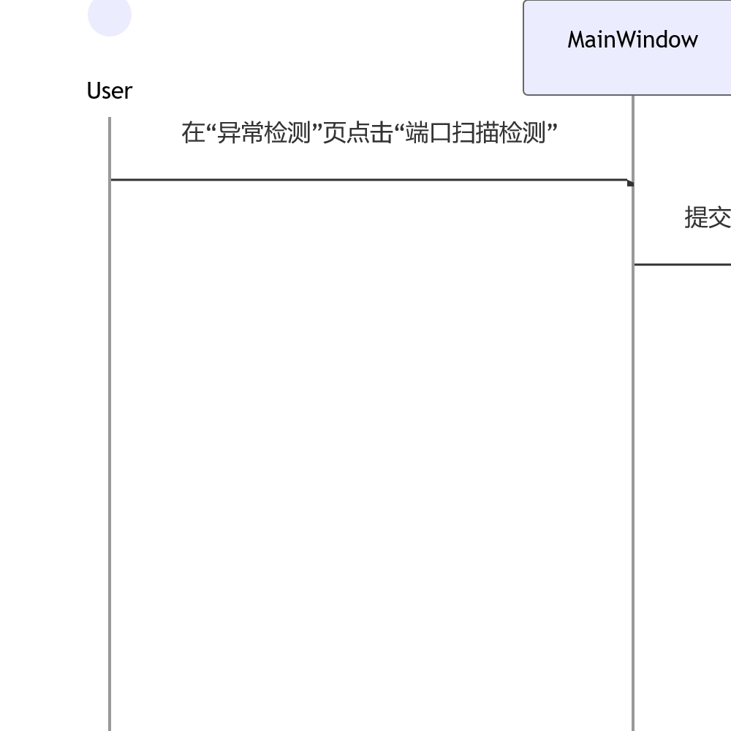

3.4 交互设计的优势总结
这种模块交互与数据流设计带来了多重优势：
- 职责清晰，耦合度低：前端(MainWindow, TaskHandler)专注于交互与调度，后端专注于高性能计算，Graph作为唯一共享的复杂数据结构，接口明确，降低了模块间耦合。
- 性能与响应兼顾：通过AnalyzerWorker将耗时的后端计算置于独立线程，保证了图形界面在长时间分析过程中的响应流畅。
- 数据一致性：所有分析功能基于同一个Graph对象，确保了统计、路径、检测等结果的内在一致性。
- 可扩展性强：新增分析功能只需在后端Graph类中添加方法，并通过前端TaskHandler增加相应的任务类型即可，符合任务书对系统设计灵活性的鼓励。
综上，通过以Graph为统一模型、以进程间通信为桥梁、以信号槽为更新机制的交互设计，系统实现了从原始数据到洞察结果的顺畅、高效转换，构建了一个完整、协同的网络流量分析工作流。

四、面向对象特性体现
本系统的设计与实现严格遵循面向对象的思想，构建了一个以Graph对象为核心的、层次清晰、职责明确、易于扩展的分析模型。整个代码结构体现了从“程序编写”到“程序设计”的转变，通过类的封装、继承、多态以及设计原则的应用，将复杂的网络流量分析问题分解为多个协同工作的对象。

4.1 核心对象模型：以“图”为中心的数据结构化抽象
系统设计的核心是对现实世界网络通信的抽象建模。将网络流量数据抽象为有向图，并围绕此模型设计了关键对象：
- 核心类 Graph：作为整个网络的唯一代表，是程序操作的“根对象”。它承载了系统几乎所有核心分析功能，如流量排序、路径查找、异常检测等。其内部管理着一个Vertices类的实例，形成了明确的整体-部分（聚合）关系。
- 节点集合类 Vertices：负责所有IP节点（Vertex）的存储、查找和流量统计。它维护一个节点列表(vertices)和一个从IP地址到节点索引的快速映射(ipToIndex)，高效支持基于IP的查询。
- 边集合类 Edges：每个Vertex内部聚合一个Edges实例，用于管理该节点的所有出边。它详细记录了与每个邻居的会话协议、端口和累计流量信息，实现了对通信行为的精细化管理。
这种Graph -> Vertices -> (Vertex -> Edges)的三层对象结构清晰构建了网络拓扑的基本骨架，数据与操作这些数据的方法被紧密地封装在一起。

4.2 封装与接口设计：隐藏实现，暴露契约
系统广泛运用封装来保护内部数据完整性并简化外部交互，贯彻了“面向接口编程”的思想。
- 🚀 数据封装：在Graph与Vertices的实现中，内部的关键数据结构（如邻接表、节点列表、IP映射表）被定义为私有或受保护成员。外部模块（如前端GUI、规则引擎）无法直接访问或修改这些数据，必须通过类提供的公共方法（接口）进行操作。
  - 例如：Graph类对外提供getNodesSortedByTotalTraffic()、minCongestion()、detectPortScanners()等方法，调用者只需关注功能结果，无需了解内部是使用邻接表还是邻接矩阵，以及具体的排序或搜索算法实现。
- 📚 功能接口化：所有分析功能均以Graph类的公共方法形式暴露。这使得系统前端（MainWindow和TaskHandler）可以以一种统一、简洁的命令式接口与核心分析引擎交互。这种设计将复杂的后端算法实现细节完全隐藏，前端只需“下达指令”并“接收结果”，极大地降低了模块间的耦合度。
- 🛡️ 进程级封装：在项目整体架构中，面向对象思想被提升到了进程级别。前端GUI（Python）与核心分析后端（C++）通过进程间通信进行协作。前端TaskHandler仅负责启动后端进程并接收其标准化的输出（文本、JSON、HTML文件），而完全不接触后端内部Graph等对象的具体实现。这实现了跨语言、跨进程的“黑盒”封装。

4.3 继承与多态的应用：基于框架的定制化扩展
尽管核心分析模块主要采用组合和接口设计，但在GUI层，系统明确利用了继承机制来实现功能的复用与扩展。
- 🏗️ 继承用于界面框架集成：
  - MainWindow类继承自Qt框架的QMainWindow。通过继承，它直接获得了标准主窗口的全部能力（菜单栏、工具栏、状态栏、中心部件管理），开发者只需专注于添加本应用特有的属性和事件处理逻辑。
  - AdaptiveTabWidget类继承自QTabWidget。它通过重写父类的minimumSizeHint()和sizeHint()方法，实现了选项卡尺寸根据当前选中子部件自适应的扩展功能。这是典型的通过重写（Override）进行行为扩展的例子。
- 🤖 多态的隐性体现：系统核心算法部分（C++后端）并未构建一个复杂的、基于虚函数和基类指针的显式多态继承树。其设计哲学更倾向于**“在Graph类中添加新方法即可扩展功能”**。这种“基于类扩展而非接口继承”的模式，可以视作一种在项目规模内更直接、更符合开发习惯的扩展方式。系统的可扩展性更多体现在模块化的架构和清晰的接口上，而非传统的运行时多态。

4.4 面向对象设计原则的体现
系统代码在实践中体现了多个关键的面向对象设计原则，提升了代码质量。
- 单一职责原则 (SRP)：每个类的职责高度聚焦。
  - Graph：网络拓扑的管理与核心算法提供者。
  - Vertices/Edges：分别负责节点集合和边集合的存储与基础操作。
  - CustomRule：专门负责定义和检查用户自定义的安全规则。
  - CSVReader：专用于并行读取和解析CSV数据文件。
  - MainWindow：负责GUI展示和用户交互逻辑。
  - TaskHandler：负责前后端任务调度与通信。
- 开闭原则 (OCP)：系统架构为扩展开放。例如，新增一种异常检测算法（如检测SYN Flood攻击），通常只需在Graph类中添加一个新的公共方法（如detectSYNFlood()），并实现对内部数据结构的遍历分析。前端TaskHandler和MainWindow只需增加对应的调用入口和结果显示部分，而无需修改现有的Graph、Vertices等类的既有结构和逻辑，充分体现了“对扩展开放，对修改关闭”的精神。
- 高内聚低耦合：
  - 高内聚：Graph类将图相关的所有数据结构和算法高度集中；CustomRule类将规则定义、匹配、违规记录生成等功能紧密内聚。
  - 低耦合：GUI模块与后端分析模块通过进程和文件接口解耦；CustomRule引擎通过传入Graph对象的只读引用来工作，与核心图结构松耦合。

4.5 模块化与高内聚低耦合架构
系统的模块划分本身就是面向对象思想在宏观架构上的体现。项目清晰地分为GUI前端层和核心分析后端层。
- 前端模块：MainWindow（主控）、TaskHandler（协调器）、AnalyzerWorker（后台线程）、LanguageManager（语言服务）等模块各司其职，通过Qt的信号/槽机制进行松耦合的事件驱动通信。
- 后端模块：以Graph为核心的各类对象通过直接的函数调用来协作，共同维护一个统一的数据模型。
所有数据流和控制流都围绕Graph对象展开：构建阶段由CSVReader填充它，分析阶段各功能模块消费它。这种设计确保了数据状态的一致性，并使得整个系统像一个由多个精密零件组成的有机整体，协同高效地完成网络流量分析与异常检测的复杂任务。
通过以上面向对象特性的综合运用，系统不仅满足了任务书要求的各项功能，更在代码结构上实现了清晰、健壮和易于维护的设计，有效支撑了从“程序编写”到“程序设计”的工程能力培养目标。
内容由AI生成仅供参考

